 | INDUSTRIAL REMOTOS PERÚ  Ubicación: San Miguel, Lima - Perú  Teléfono: +51 987 908 444  Correo: ventas@industrialremotosperu.com  Web: industrialremotosperu.com | PROFORMA /  COTIZACIÓN  N° PROFORMA: IRP-2026-0001  FECHA: 1 de septiembre de 2026  VÁLIDO HASTA: 30 de septiembre de 2026  MONEDA: SOLES (PEN)  ASESOR: Área Comercial IRP

Cliente:  Documento:  Teléfono:  Correo:  Ubicación:  Proyecto / Obra: | Alcance: Ventanas y mamparas de aluminio y vidrio  Series:  Acabado:  Vidrios:  Incluye: Suministro, fabricación e instalación  Observación: Medidas sujetas a verificación final en obra.
  ◆ | DATOS DEL CLIENTE
  ◆ | INFORMACIÓN DEL PROYECTO

ÍTEM | GRÁFICO | DESCRIPCIÓN TÉCNICA | MEDIDAS ancho × alto | CANT. | P. UNIT. (PEN) | IMPORTE (PEN)
01 | 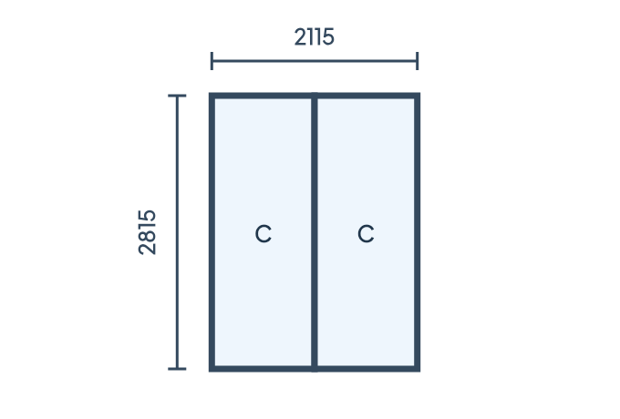  2815  9999 | VENTANA CORREDIZA 2 HOJAS  Serie / perfil: ALFA 60  Sistema corredizo de aluminio. 2 hojas móviles, vidrio templado incoloro de 8 mm, juntas EPDM y herrajes de cierre. | 2115 × 2815 mm  5.95 m² | 01 | 1,110.42 | 1,110.42
02 | 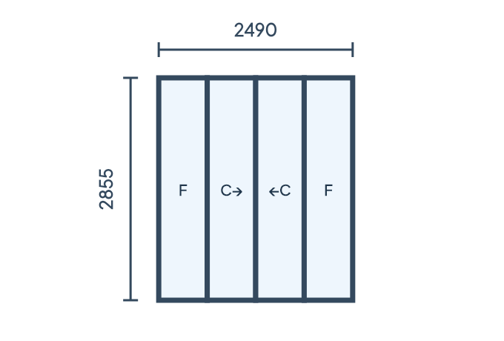  2855  2490 | MAMPARA CORREDIZA 4 HOJAS  Serie / perfil: STYLE 70  Mampara de cuatro hojas en dos carriles. Paños laterales fijos y hojas centrales corredizas con apertura al centro. | 2490 × 2855 mm  7.11 m² | 01 | 1,906.97 | 1,906.97
03 | 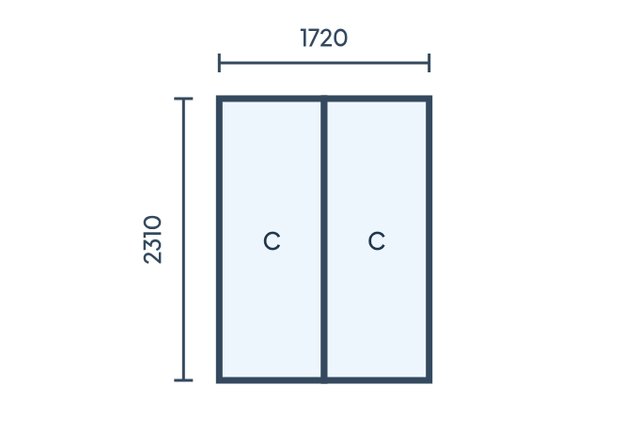  2310  1720 | VENTANA CORREDIZA 2 HOJAS  Serie / perfil: ALFA 60  Ventana corrediza de dos hojas con vidrio templado incoloro de 8 mm y perfil negro mate. | 1720 × 2310 mm  3.97 m² | 01 | 488.58 | 488.58

 | Detalle técnico y económico  Proforma IRP-2026-0001 | VENTANAS Y MAMPARAS  PEN

ÍTEM | GRÁFICO | DESCRIPCIÓN TÉCNICA | MEDIDAS ancho × alto | CANT. | P. UNIT. (PEN) | IMPORTE (PEN)
04 | 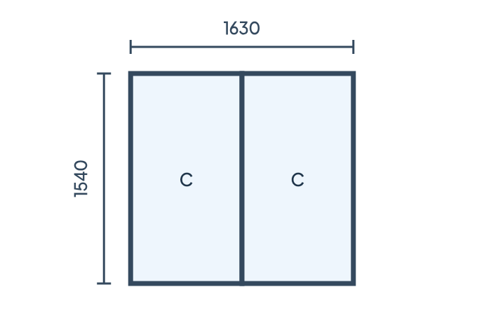  1540  1630 | VENTANA CORREDIZA BAJA  Serie / perfil: ALFA 60  Ventana corrediza compacta de dos hojas, acristalada con junta cuña EPDM y cierre central. | 1630 × 1540 mm  2.51 m² | 01 | 363.16 | 363.16
05 | 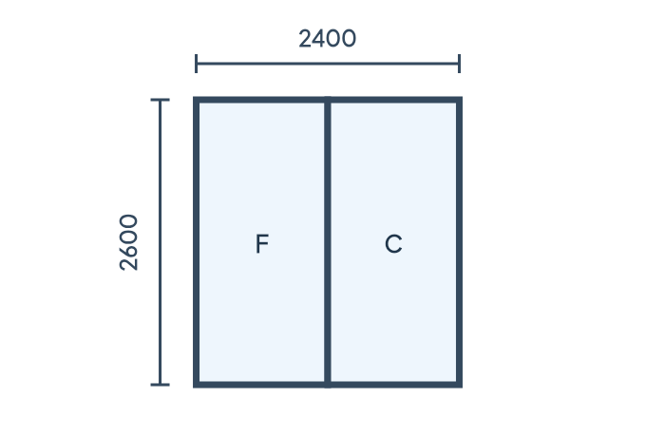  2600  2400 | MAMPARA FIJO + CORREDIZA  Serie / perfil: STYLE 60  Conjunto de dos paños: uno fijo y uno corredizo. Vidrio laminado de 8 mm y acabado negro mate RAL 9011. | 2400 × 2600 mm  6.24 m² | 01 | 1,798.83 | 1,798.83
06 | 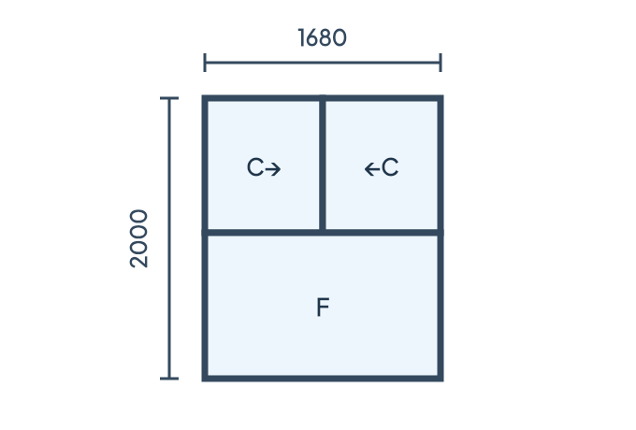  2000  1680 | VENTANA SUPERIOR + FIJO INFERIOR  Serie / perfil: ALFA 60  Dos hojas superiores corredizas y un paño fijo inferior. Vidrio laminado de 6 mm. | 1680 × 2000 mm  3.36 m² | 01 | 598.90 | 598.90
07 | 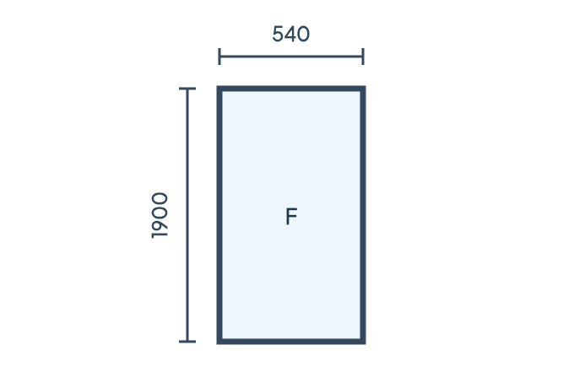  1900  540 | PAÑO FIJO VERTICAL  Serie / perfil: ALFA 60  Paño fijo vertical con vidrio templado incoloro de 8 mm, perfil perimetral y sello EPDM. | 540 × 1900 mm  1.03 m² | 01 | 363.16 | 363.16
08 | 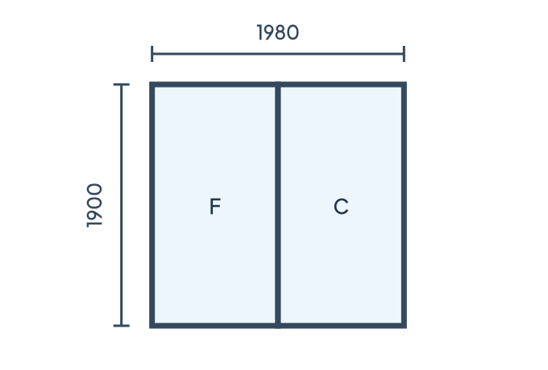  1900  1980 | FIJO + CORREDIZA  Serie / perfil: ALFA 60  Composición de dos paños: fijo lateral y hoja corrediza. Perfil negro y vidrio laminado de 8 mm. | 1980 × 1900 mm  3.76 m² | 01 | 1,372.29 | 1,372.29

 | Detalle técnico y económico  Proforma IRP-2026-0001 | VENTANAS Y MAMPARAS  PEN

ÍTEM | GRÁFICO | DESCRIPCIÓN TÉCNICA | MEDIDAS ancho × alto | CANT. | P. UNIT. (PEN) | IMPORTE (PEN)
09 | 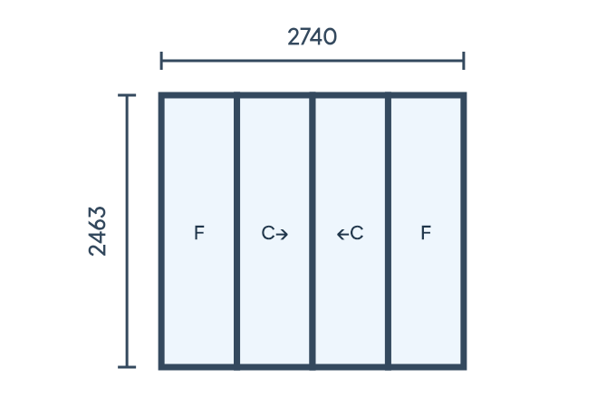  2463  2740 | MAMPARA 4 PAÑOS APERTURA CENTRAL  Serie / perfil: STYLE 70  Dos fijos laterales y dos hojas corredizas centrales con maniobra de apertura al centro. | 2740 × 2463 mm  6.75 m² | 01 | 2,081.18 | 2,081.18
10 | 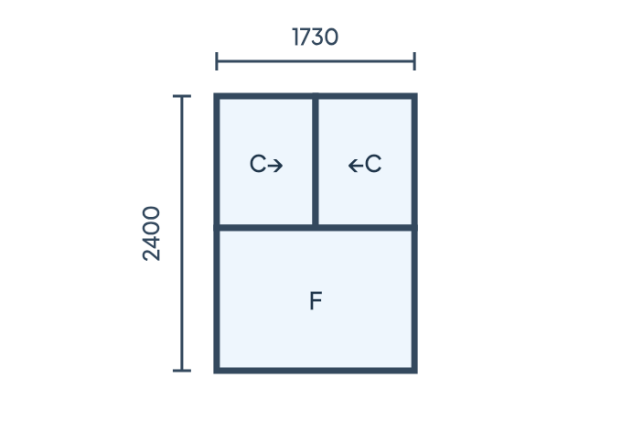  2400  1730 | VENTANA DOBLE + FIJO INFERIOR  Serie / perfil: ALFA 60  Dos hojas superiores corredizas sobre un paño fijo inferior. Vidrio laminado y perfilería de aluminio. | 1730 × 2400 mm  4.15 m² | 01 | 664.20 | 664.20
11 | 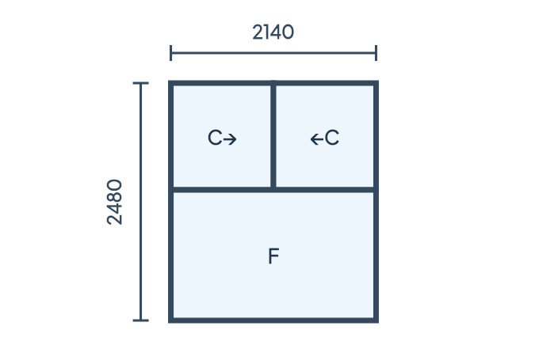  2480  2140 | VENTANA DOBLE + FIJO INFERIOR XL  Serie / perfil: ALFA 60  Sistema superior de dos hojas con fijo inferior de mayor formato, acabado negro mate. | 2140 × 2480 mm  5.31 m² | 01 | 1,022.10 | 1,022.10
12 | 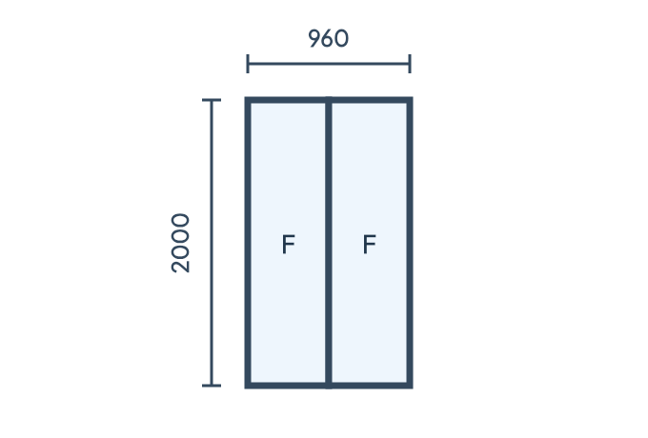  2000  960 | VENTANA FIJA 2 PAÑOS  Serie / perfil: ALFA 60  Composición fija de dos paños verticales con vidrio templado incoloro de 8 mm. | 960 × 2000 mm  1.92 m² | 01 | 724.79 | 724.79
13 | 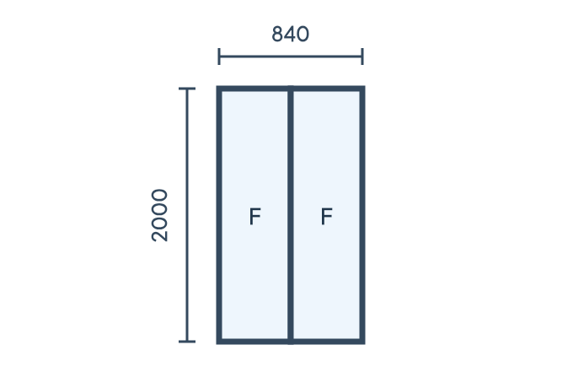  2000  840 | VENTANA FIJA 2 PAÑOS COMPACTA  Serie / perfil: ALFA 60  Dos paños fijos verticales para vano angosto, con perfilería de aluminio y sellos EPDM. | 840 × 2000 mm  1.68 m² | 01 | 761.30 | 761.30

 | Detalle técnico y económico  Proforma IRP-2026-0001 | VENTANAS Y MAMPARAS  PEN

ÍTEM | GRÁFICO | DESCRIPCIÓN TÉCNICA | MEDIDAS ancho × alto | CANT. | P. UNIT. (PEN) | IMPORTE (PEN
14 | 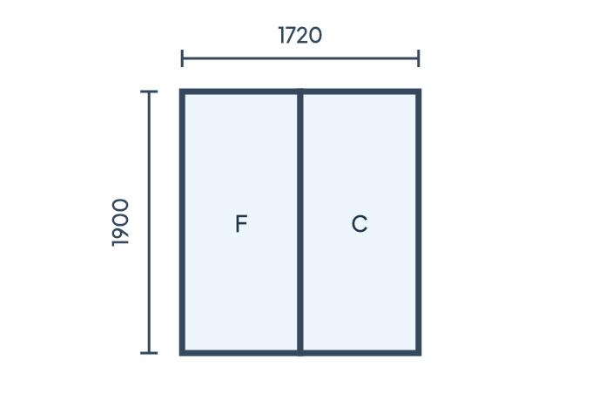  1900  1720 | FIJO + CORREDIZA VERTICAL  Serie / perfil: ALFA 60  Un paño fijo y una hoja corrediza. Configuración para dormitorio u oficina, vidrio laminado de 8 mm. | 1720 × 1900 mm  3.27 m² | 01 | 1,591.15 | 1,591.15
15 | 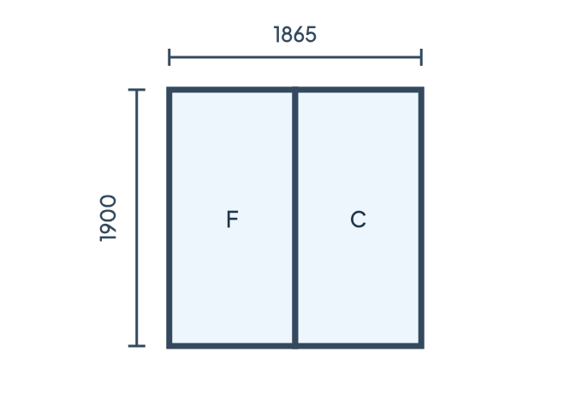  1900  1865 | FIJO + CORREDIZA VERTICAL XL  Serie / perfil: ALFA 60  Conjunto fijo/corredizo de mayor ancho, con herraje reforzado y acabado negro mate. | 1865 × 1900 mm  3.54 m² | 01 | 1,919.70 | 1,919.70
16 | 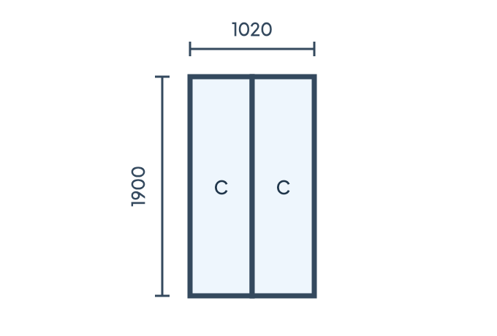  1900  1020 | VENTANA CORREDIZA 2 HOJAS ANGOSTA  Serie / perfil: ALFA 60  Dos hojas corredizas en vano angosto, vidrio laminado de 6 mm y sistema de cierre central. | 1020 × 1900 mm  1.94 m² | 01 | 598.90 | 598.90
17 | 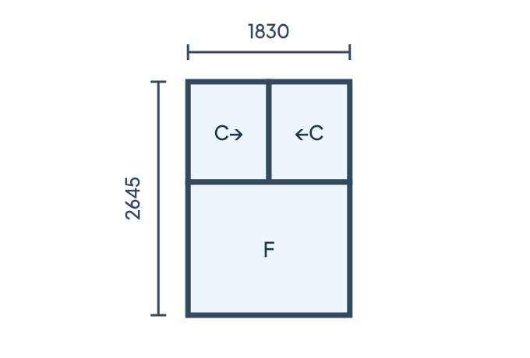  2645  1830 | VENTANA SUPERIOR + FIJO INFERIOR  Serie / perfil: STYLE 70  Dos hojas superiores corredizas y paño fijo inferior para vano alto. Vidrio templado de 8 mm. | 1830 × 2645 mm  4.84 m² | 01 | 2,431.81 | 2,431.81
18 | 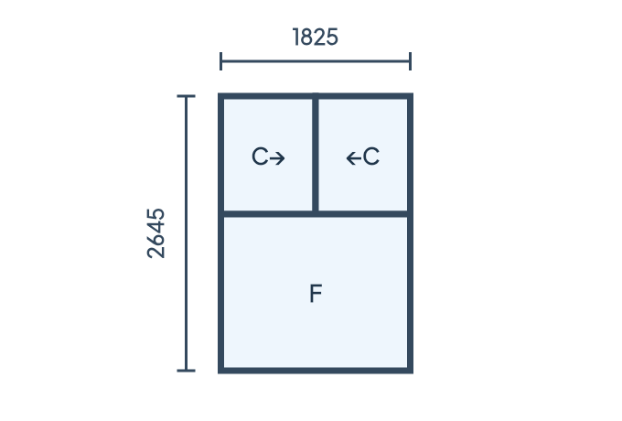  2645  1825 | VENTANA SUPERIOR + FIJO INFERIOR PREMIUM  Serie / perfil: STYLE 70  Configuración de gran formato con hojas superiores corredizas y fijo inferior, vidrio laminado pavonado de 8 mm. | 1825 × 2645 mm  4.83 m² | 01 | 3,708.89 | 3,708.89

 | Resumen de oferta y condiciones  Proforma IRP-2026-0001 · | VENTANAS Y MAMPARAS  PEN

CONDICIONES COMERCIALES  • Forma de pago: 50% de adelanto para iniciar la obra y 50% contra culminación.  • Vigencia de la propuesta: 30 días calendario.  • Garantía: 12 meses sobre fabricación e instalación, salvo componentes con garantía propia del fabricante.  • Plazo estimado: sujeto a confirmación de medidas, disponibilidad de materiales y programación de obra.  • Incluye: fabricación, suministro, herrajes estándar e instalación de los elementos detallados.  • No incluye: trabajos civiles, eléctricos o acabados no descritos expresamente.
  RESUMEN ECONÓMICO
  Subtotal elementos | PEN 23,506.33
  Descuento comercial | - PEN 650.00
  Base imponible | PEN 24,706.33
  IGV (18%) | PEN 4,447.14
  TOTAL GENERAL | USD 29,153.47
ALCANCE TÉCNICO  • Perfilería de aluminio según serie seleccionada.  • Vidrios templados o laminados según detalle de cada ítem.  • Sellos y juntas EPDM.  • Herrajes y sistemas de apertura según configuración.  • Diagramas vectoriales referenciales por vano.  • Verificación final de medidas antes de fabricación. | DATOS DE LA PROPUESTA  N° Proforma: IRP-2026-0001  Fecha: 31/08/2026  Vencimiento: 30/09/2026  Moneda: PEN  Proyecto:

ASESOR COMERCIAL  Industrial Remotos Perú  ________________________________________________  Nombre y firma | ACEPTACIÓN DEL CLIENTE  Declaro mi conformidad con el alcance, condiciones y valores indicados.  ________________________________________________  Nombre / firma / fecha

TELÉFONO / WHATSAPP  +51 987 908 444 | CORREO  ventas@industrialremotosperu.com | UBICACIÓN  San Miguel, Lima - Perú

